CIRCUITOS COMBINACIONAIS: CONVERSÃO DE CÓDIGOS

Experimento V

Alunos: Diego Carvalho(0682381)/Lino Bordin(0625442)
Data: 12/09/2008


Objetivos:
Estudar e projetar conversores de código, verificando em forma prática a conversão do sistema.

Introdução Teórica
Conversores
Circuitos necessitam uma padronização entre si para garantirmos a comunicação. Esses circuitos que fazem essa ligação entre dois circuitos são chamados de conversores. Os conversores fazem a reescrita do sinal do emissor de modo que a mensagem passada seja de igual significado, porém seja válida na associação do receptor. Além de manter o significado do sinal o conversor precisa manterá resposta com o mínimo de atraso. Esse diálogo entre dois circuitos criado pelo conversor muitas vezes é feito por um sistema de ligação chamado interface. O experimento irá focar na construção de um circuito conversor.

BCD
O código em formato binário chamado BCD caracteriza-se por delimitar 4 casas binárias com o fim de representação de um valor algarismo decimal. No entanto 4 bits conseguem representar uma faixa maior que o decimal. 4 bits conseguem representar até 16 valores diferentes, comparado a representação decimal que consegue apenas 10 valores. Os valores em excesso são desconsiderados e não contabilizados.

exemplos:

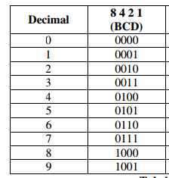

.Materiais:
- Software computacional Quartus II.

.Procedimentos/Dados Experimentais:

  - Obtemos as funções booleanas a partir da tabela III.

  - Minimizamos as funções obtidas usando o mapa de Karnaugh (marcando as células don't care), como está sendo mostrado abaixo.

Entrada (C₁ ) |  |  |  |  | Saída (C₂)
( CÓDIGO BCD )
A | B | C | D |  | X | Y | Z | W | V
0 | 0 | 0 | 0 |  | 0 | 0 | 0 | 0 | 0
0 | 0 | 0 | 1 |  | 0 | 0 | 0 | 0 | 1
0 | 0 | 1 | 0 |  | 0 | 0 | 0 | 1 | 1
0 | 0 | 1 | 1 |  | 0 | 0 | 1 | 1 | 1
0 | 1 | 0 | 0 |  | 0 | 1 | 1 | 1 | 1
0 | 1 | 0 | 1 |  | 1 | 1 | 1 | 1 | 1
0 | 1 | 1 | 0 |  | 1 | 1 | 1 | 1 | 0
0 | 1 | 1 | 1 |  | 1 | 1 | 1 | 0 | 0
1 | 0 | 0 | 0 |  | 1 | 1 | 0 | 0 | 0
1 | 0 | 0 | 1 |  | 1 | 0 | 0 | 0 | 0

FUNÇÃO Y
 | 00 | 01 | 11 | 10
00 | 0 | 1 | X | 0
01 | 0 | 1 | X | 0
11 | 1 | 0 | X | X
10 | 1 | 1 | X | X
Y = BC + BC + CD
FUNÇÃO X
 | 00 | 01 | 11 | 10
00 | 0 | 1 | X | 0
01 | 0 | 1 | X | 0
11 | 1 | 1 | X | X
10 | 0 | 1 | X | X
X = B + CD

FUNÇÃO W
 | 00 | 01 | 11 | 10
00 | 0 | 1 | X | 1
01 | 0 | 1 | X | 0
11 | 0 | 1 | X | X
10 | 0 | 1 | X | X
W = B + AD
FUNÇÃO Z
 | 00 | 01 | 11 | 10
00 | 0 | 1 | X | 0
01 | 1 | 1 | X | 0
11 | 1 | 0 | X | X
10 | 1 | 0 | X | X
Z = BC + BC + ABD

FUNÇÃO V
 | 00 | 01 | 11 | 10
00 | 0 | 0 | X | 1
01 | 0 | 1 | X | 1
11 | 0 | 1 | X | X
10 | 0 | 1 | X | X
V = A + BC + BD

  - Fizemos o diagrama lógico total usando somente portas NAND de 2 e 4 entradas.
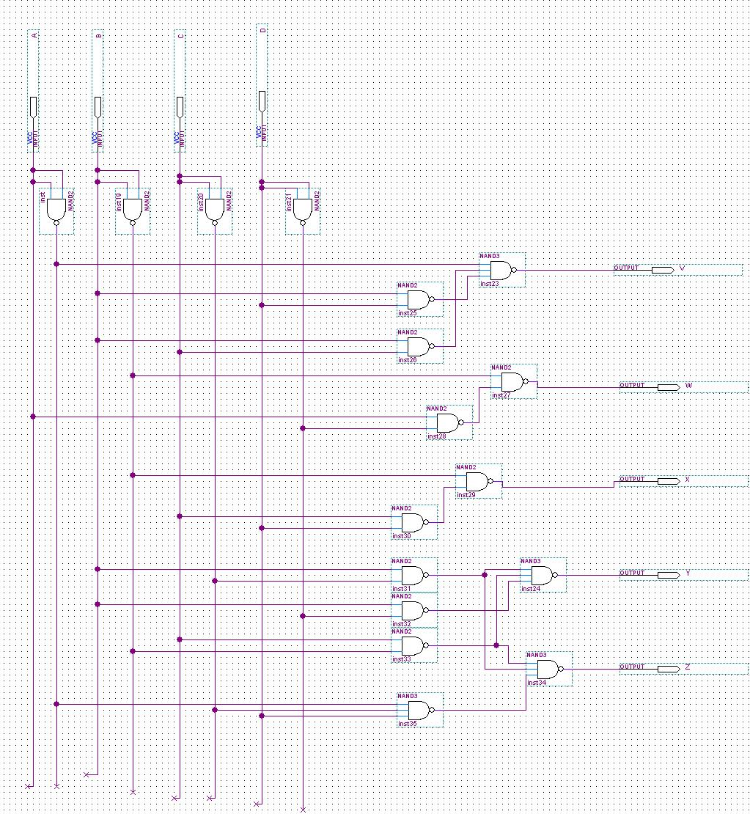

  - Implementamos o diagrama no Quartus II.

  - Os resultados obtidos são apresentados nas seguintes figuras.

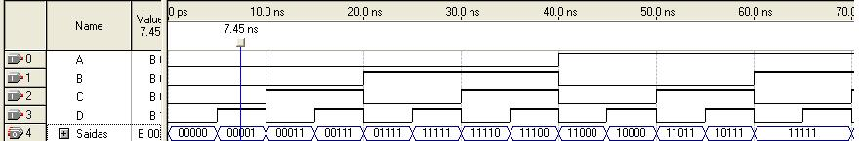
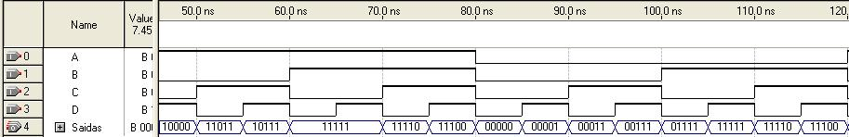

.

Análise De Dados:
Primeiramente, a partir da tabela com valores dos códigos, montamos tabelas da verdade envolvendo palavras BCD e valores do código para cada bit a ser convertido. Foram obtidas 5 funções, porque a nova palavra possui 5 bits.
Obtida a tabela, realizamos método de minimização das funções por meio do mapa de Karnaugh para funções incompletamente especificadas. Alcançado o sucesso, transcrevemos as funções resultantes minimizadas. A partir das funções minimizadas, desenhamos o diagrama lógico parcial utilizando portas 2-IN-NAND e 4-IN-NAND. Reunimos os 5 circuitos lógicos parciais em um só.
Finalmente implementamos o diagrama e como pode ser visto na figura acima, o resultado está de acordo com o teórico. Isto é, temos uma “mudança mínima”, pois de uma linha pra outra ou de um número para o seu adjacente, só um bit varia.
Para concluir, pudemos observar neste experimento que é possível promover a conversão de código binários através da implementação de circuitos combinacionais.

.Conclusão:
Concluiu-se que os circuitos conversores são bastante úteis na interface de dois sistemas digitais e sua implementação, seguindo o padrão de sintetização de circuitos combinacionais, é de simples execução.
Este experimento mostrou que a utilização de apenas portas NAND se faz necessário em circuitos conversores, pois é preciso um circuito mais rápido já que se trabalhará com sincronização de máquinas ou sistemas.

